**FORMATO PARA EL DESARROLLO DE COMPONENTE FORMATIVO**

| PROGRAMA DE FORMACIÓN | Gestión Agroempresarial |
| --- | --- |

| COMPETENCIA | 210601023-Coordinar actividades de acuerdo con las estrategias de gestión y el proceso administrativo. | RESULTADOS DE APRENDIZAJE | 210601023-01-Identificar el estado actual de la empresa utilizando herramientas de análisis organizacional, metodologías administrativas y metodologías técnicas.  210601023-02-Definir plan de acción de actividades administrativas según los recursos y el procedimiento técnico. |
| --- | --- | --- | --- |

| NÚMERO DEL COMPONENTE FORMATIVO | 04 |
| --- | --- |
| NOMBRE DEL COMPONENTE FORMATIVO | Gestión y proceso administrativo |
| BREVE DESCRIPCIÓN | Este componente formativo desarrollará los temas relacionados con el concepto de organización o empresa, su clasificación y estructura, herramientas de análisis organizacional, el concepto de diagnóstico. Así mismo, tratará aspectos articulados con el proceso administrativo, metodologías administrativas, planeación organización, dirección y control. |
| PALABRAS CLAVE | Diagnóstico, dirección, estructura, herramientas administrativas, organización. |

| ÁREA OCUPACIONAL |  |
| --- | --- |
| IDIOMA | Español |

1. **TABLA DE CONTENIDO**

1. Organizaciones:

2. Factores y Variables que impulsan los negocios

3. Herramientas de análisis organizacional

4. Diagnóstico organizacional y técnico

5. Recursos administrativos, clasificación

6. Proceso Administrativo:

6.1. Planeación: Proceso

6.2. Organización

6.3. Dirección

6.4. Control

7. Modelos administrativos

1. **INTRODUCCIÓN**

Para iniciar este proceso de aprendizaje, comience con explorar el siguiente espacio, a través del cual tendrá una ilustración de los conceptos principales para el desarrollo en este componente formativo



1. **DESARROLLO DE CONTENIDO**
2. **Organizaciones**



Este concepto de empresa, denota un conjunto de acciones arduas, de diversa dificultad, las cuales son de ejercicio continuo y ordinario, que las personas desarrollan para lograr un fin u objetivo, a partir de este concepto, la administración de empresas homologa los términos empresa y organización de manera que es indistinto referirse a empresa u organización, pues denotan los mismos propósitos básicos, un conjunto de personas que desarrollan actividades con el fin de lograr objetivos comunes.

* 1. **Clasificación de las organizaciones**

La sociedad y los entes gubernamentales establecen que es necesario que el conjunto de empresas en el país se adecuen de tal manera que su análisis global sea fácil de interpretar, y así mismo, permita un correcto funcionamiento y asocio, que puedan darse iniciativas de apoyo, doctrinas para su operación, u otros aspectos para su entendimiento y gestión macroeconómico; por esta razón es que las organizaciones se pueden clasificar desde varios enfoques como son:

También se presenta el sector productivo y según el ámbito territorial de operación, los cuales se describen de manera detallada en



* 1. **Estructura organizacional**

La estructura organizacional empresarial es un mecanismo de ordenación que define cómo será el ordenamiento de la empresa desde sus actividades, las relaciones entre los trabajadores y demás componentes de la empresa.

Sirve para esquematizar gráficamente y adecuar las actividades a desarrollar por parte de la empresa y sus equipos de trabajo, adecuar a las personas necesarias en función de dichas actividades, lo que conlleva una mejor comprensión de la empresa y del quehacer ordinario.

Así mismo, sirve para definir el esquema de comunicaciones y de división del trabajo dando como resultado las áreas funcionales de una empresa; esta estructuración deriva en una jerarquización según el nivel de roles de la empresa, es decir quienes toman decisiones, quienes coordinan las operaciones y quienes ejecutan o verifican las acciones propiamente dichas.

F**igura 1**

*Estructura jerárquica y su distribución departamental en las empresas*



Dentro de la estructura organizacional se puede definir cómo será el ordenamiento funcional, es decir por el conjunto de actividades afines, que conforman los departamentos o áreas de la empresa.

Toda empresa tiene tres funciones básicas:



**Figura 2**

*Ejemplo de Organigrama de Áreas Funcionales para una empresa agropecuaria*



Se recomienda que toda empresa agropecuaria defina esquemas gráficos que faciliten a los nuevos trabajadores, personal interno, externo y en general a todas las dependencias de la empresa, una mejor comprensión de la organización y sus dependencias. Esto sirve de base en los procesos de comunicación y de mejora continua.

1. **Factores y Variables que impulsan los negocios**

La empresa al ser un agente activo está expuesta a diversos factores y variables relacionadas que pueden impulsar los negocios, es decir promueven la generación de nuevas alternativas de actividad o de transacciones comerciales, bien sean de ámbito local, nacional o internacional.

Entre los principales fuerzas o factores que impulsan los negocios se encuentran:

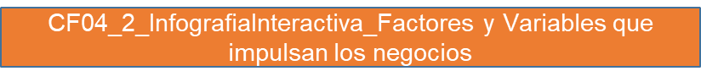

Pero la competencia como fuerza que impulsa los negocios induce a las empresas a la innovación y desarrollo de productos, de tal manera que las empresas deben concebir nuevos procesos más eficientes, mejorar el control para el aprovechamiento de los recursos, concebir un ciclo productivo más corto, generando estrategias que les da ventajas competitivas eficaces, beneficiando a sus clientes con mejoras a sus condiciones de calidad de vida según sus preferencias.



**3**. **Herramientas de análisis organizacional**

En las empresas el ejercicio administrativo y gerencial es fundamental para la fijación y el desarrollo de las actividades y alcanzar los objetivos deseados que se establecen en la planeación; esto requiere que en su ejecución se obtenga información del estado de avance de las operaciones, de las condiciones para el desarrollo del plan, es síntesis, en la fijación de estados actuales lo que se denomina diagnóstico, por lo cual existen una serie de herramientas para la gestión empresarial que permitan optimizar su desarrollo y orientar la toma de decisiones y la dirección efectiva de la empresa.

Las herramientas de gestión facilitan el análisis de la organización y aumentan el control, ampliando el conocimiento de los procesos y actividades que se desarrollan, que en un ejercicio compartido con los diferentes actores de áreas funcionales alinean la organización en la resolución de problemas y la definición de soluciones, fijación de objetivos, entre otros. En estas herramientas se puede hacer revisiones de variables cualitativas o cuantitativas para toma de decisiones frente a alternativas empresariales.

Por lo anterior, se puede decir que las herramientas de análisis empresarial, son todos los métodos que se consideren para hacer más eficaz la administración de una empresa al facilitar la toma de decisiones. Entre las más utilizadas están las siguientes:





Hay que tener en cuenta que esta clasificación de productos por categorías se da a partir de:

* **Productos estrella.** Son aquellos con gran crecimiento y que están logrando buena participación de mercado. A estos productos ubicados en este cuadrante hay que estimularlos seguirles invirtiendo y no retirarles utilidades, hasta que no se vuelvan vacas lecheras.
* **Productos interrogante.** Son aquellos productos que tienen un rápido crecimiento, pero aún poca cuota de participación en el mercado, regularmente porque son nuevos. Se recomienda seguir invirtiéndoles porque son semillas que crecerán y se convertirán en productos estrella o vacas lecheras, se tiene que supervisar mucho porque tambien fácilmente se pueden convertir en productos perros, porque las personas consumen al inicio por exploración, pero si no gustan, no recompran, no crecerán.
* **Productos vaca lechera:** Se denominan así porque son los productos más desarrollados que producen los ingresos más altos en la empresa, ya están bien posicionados en el mercado aunque cada vez es más difícil aumentar su crecimiento de ventas, porque el mercado ya está saturado o es inflexible. De los recursos de estos productos se pueden retirar utilidades con que vive la empresa e invertir en los otros productos como Estrellas e interrogantes incluso
* **Productos perro.** Estos productos no presentan crecimiento en ventas y baja participación de mercado frente a lo que se vende en el sector o industria, por ende, no contribuyen en los beneficios de la empresa regularmente, incluso llega a ser negativa la utilidad. En estos casos se recomienda retirar del portafolio y oferta de productos estas referencias. En ocasiones hay que mantenerlos ya que representan la tradición de la empresa, tienen el posicionamiento y generan la confianza en los otros productos de la empresa, aun cuando su contribución a la empresa no es alto, regularmente fueron vacas lechera, que por cambios en las tendencias de consumo o por que salieron productos para la misma función o servicio con mejor tecnología o eficiencia se quedaron relegados, se podría desarrollar esos productos, para ver si se recompone su crecimiento, decisiones que deben tomar los empresarios al diagnosticar las potencialidades del producto.

**Figura 3**

*Ejemplo de Aplicación Matriz BCG*

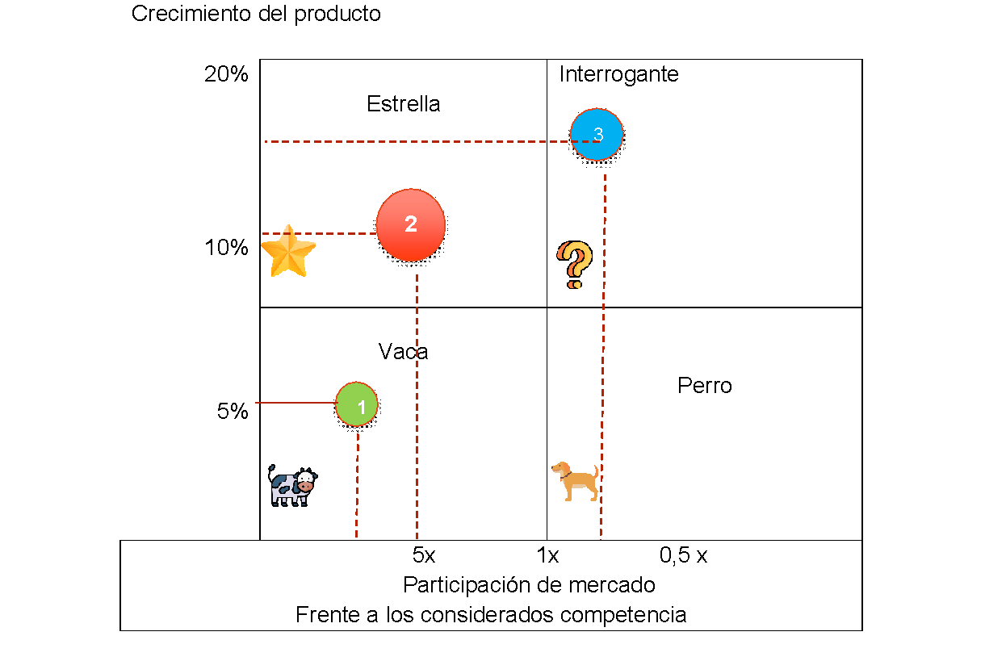

En la figura anterior se pueden identificar 3 productos del portafolio de una empresa cada uno ubicado en un cuadrante diferente:



A partir de la ubicación de estos productos del portafolio de la empresa, se deben establecer las medidas estratégicas para el sostenimiento, ampliación y defensa de estos productos, de continuar siendo atractivos y rentables para la empresa. para el caso del ejemplo es evidente que los 3 productos deben continuar y que en especial los productos 2 y 3, deben ser tratados con acciones que les permita continuar su desarrollo y crecimiento, mientras que en el producto número uno las iniciativas buscarán la defensa de la participación en el mercado y la sostenibilidad del nivel de ventas en el largo plazo.

* **Ciclo de vida del producto**

Es la representación gráfica de las diferentes fases por las que atraviesan los productos desde su desarrollo hasta su retiro de la oferta del portafolio de productos de la empresa, está constituido por cuatro fases plenamente identificables

**Figura 4**

*Ciclo de vida del producto*

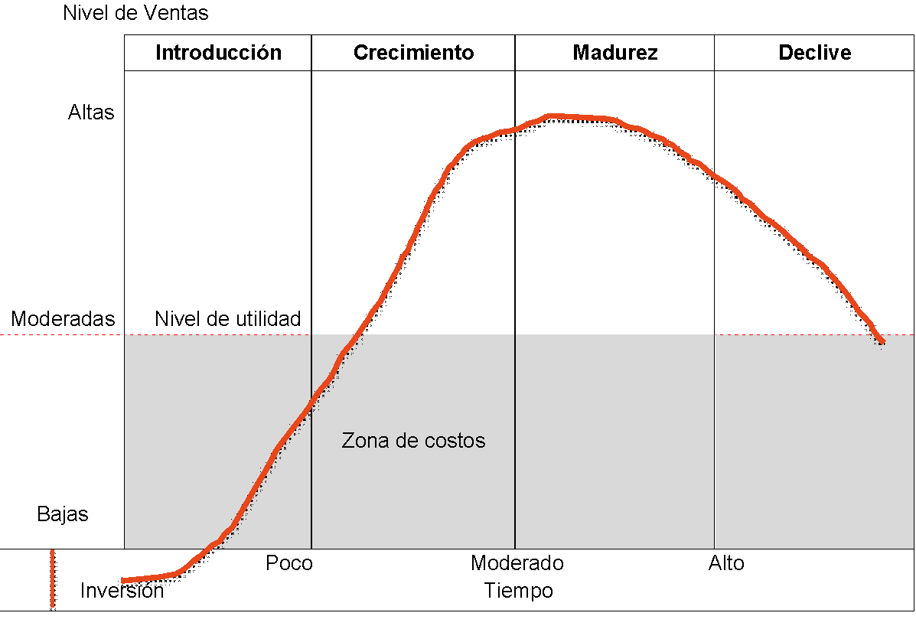

De esta manera se presentan cuatro fases: fase de introducción, fase de Crecimiento, fase de madurez, fase de declive, las cuales se describen a continuación

* **Relación de la Matriz BCG y el Ciclo de vida del producto**

En la siguiente figura, se puede correlacionar la relación existente entre el ciclo de vida del producto y la matriz BCG identificando como el crecimiento en ventas se relaciona con la participación de mercado y el tiempo con la tasa de crecimiento en ventas, lo que sirve para alinear las decisiones estratégicas en la empresa según el tipo de mercado, su clasificación y su ciclo de vida de producto.

Un producto con buena participación en el mercado y un crecimiento en ventas de manera sostenida puede ser la situación previa a un declive por lo cual la empresa debe hacer este análisis y prepararse para hacer un reacondicionamiento o mejoramiento a su producto en pro de alargar su etapa de madurez es decir tomar las decisiones de defender su posición relativa de mercado y seguir promoviendo el bien producto o servicio como un bien de calidad de vida para sus consumidores y como una alternativa de consumo para el mercado en general, esto es que la empresa, procurará dependiendo de la fase en que se encuentre su producto agilizar su efecto como en el caso del crecimiento ampliar la fase de maduración y cuando se empiezan a evidenciar pérdidas de atractivo en el mercado y disminución de ventas reforzar su producto a efectos de que no caiga en declive.

Para la etapa de introducción los esfuerzos deben ser dinámicos ágiles, sabiendo canalizar las inversiones para el posicionamiento y conocimiento por ende del producto ante los consumidores potenciales así irá resolviendo el interrogante que representa estos productos para la matriz BCG.

**Figura 5**

*Relación de la matriz BCG y el ciclo de vida del producto*

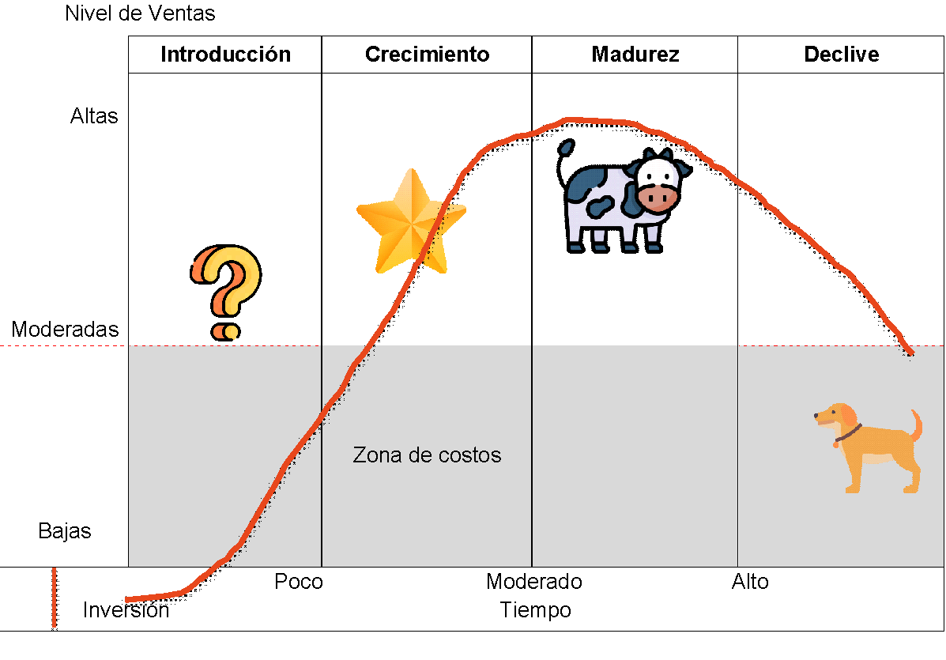

* **Herramientas de información Estadística básica**

Los procesos de gestión como los procesos de diagnóstico empresarial, requieren de información y su análisis permanente, de tal manera que evidencien el estado actual, la evolución de los mismos, o la tendencia y permitan la toma de decisiones. Una de las herramientas que permite este ejercicio con la información en los procesos es la estadística la cual se define como la ciencia que se dedica al ordenamiento y análisis de conjuntos de datos para obtener descripciones, explicaciones o predicciones sobre aspectos percibidos y analizados, para ello se describe los tipos de estadística y los elementos que se deben tener en ella:

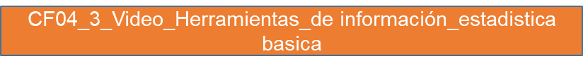

Variable: Que expresa las características o cualidades de una población de datos , si se trata de variables:

**Ejemplos del uso de estadística en Economía**

* Indicadores macroeconómicos agregados como el PIB y su contraste en diferentes periodos
* Comportamiento de las tasas de interés en los últimos años.
* Evolución de los precios por inflación en los últimos años.

Por estas razones los gerentes y el personal del equipo de diagnóstico deben aprender a utilizar para interpretar y usar la estadística como fuente de información agregada o resumida de algún tipo de variable o factor a analizar, así mismo para expresar los hallazgos más significativos.

* Diagrama de frecuencias o estratificación:

Es una técnica de distribución de las frecuencias de una variable, que busca estratificar el comportamiento de la misma, no denota un sentido de orden específico. En el siguiente ejemplo se puede observar su enfoque de uso.

Ejemplo: En una empresa agrícola el gerente desea saber cómo es el consumo y venta de verduras, para ello recurre al análisis estadístico del promedio de ventas de estos recursos, lo que le servirá como parámetro para tomar decisiones.

**Tabla 1**

E*jemplo de concentración del estado de cartera por ventas (millones)*

|  | Corriente | 30 días | 60 días | 90 días | Total de cartera |
| --- | --- | --- | --- | --- | --- |
| Cartera | 50 | 35 | 15 | 12 | 112 |
| Frecuencia | 44,6% | 31,3% | 13,4% | 10,7% | 100,0% |

Fuente: elaboración propia

A partir de esta información suministrada por el gerente de las centrales de mercado, y quien resumió los promedios del número de Toneladas por producto que se venden diariamente en el en el mercado en una semana cualquiera, construyó el siguiente gráfico estadístico de estratificación de frecuencias de los productos.

**Figura 6**

*Diagrama de estratificación del estado de cartera por ventas a clientes*

**Histograma**

Es la distribución del comportamiento de una variable continua que denota la distribución de las frecuencias a lo largo de la variable continua.

En el caso de las ventas en un semestre, el gerente desea saber cómo es su estacionalidad o comportamiento típico, para lo cual el gerente presenta la siguiente información:

**Tabla 2**

*Ejemplo del nivel de ventas por mes en primer semestre*

|  | Enero | Febrero | Marzo | Abril | Mayo | Junio | Total |
| --- | --- | --- | --- | --- | --- | --- | --- |
| Ventas/mes | 55 | 20 | 70 | 50 | 40 | 65 | 300 |
| % | 18,3% | 6,7% | 23,3% | 16,7% | 13,3% | 21,7% | 100,0% |

**Figura 7**

*Ejemplo de Histograma del comportamiento de ventas semestrales en una empresa*

En este caso, la variable continua es el tiempo y sus meses del primer semestre, entonces el gerente del restaurante puede identificar como es el comportamiento de ventas mensual en el semestre, lo que describe la estacionalidad de ingresos en el semestre en la empresa por ventas.

Lo cual le servirá para tomar decisiones sobre la disposición de caja y programación de pagos, así mismo, para establecer niveles de metas funcionales, es decir, en periodos de baja estacionalidad la empresa puede desarrollar actividades de capacitación entrenamientos, ya que su desarrollo y requiere periodos de concentración en estas actividades sin afectar la producción, así mismo, la implementación de nuevos procesos, tal como se ve para el mes de febrero.

* **Diagramas de Pastel**

Es otro esquema de representación gráfica estadística que busca descomponer una variable en sus diferentes categorías, mostrando la cantidad de frecuencia o casos, evidenciando cuánto del total corresponde cada categoría dentro de la variable.

Ejemplo: Para el caso del restaurante se desea saber como es el comportamiento o flujo de comensales en el horario de almuerzo, para lo cual el gerente del restaurante recibe de su administrador la siguiente información

**Tabla 3**

E*jemplo de Toneladas de verduras vendidas por tipo de mercado*

| Región | Número de clientes |
| --- | --- |
| Boyacá | 8 |
| Antioquía | 15 |
| Tolima | 11 |
| Cundinamarca | 16 |
| Total: Clientes regionales | 50 |

**Figura 8**

*Distribución de clientes de la empresa por región de operación*

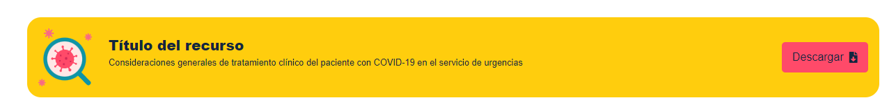

* **Indicadores de gestión**

Los indicadores de gestión son los instrumentos a través de los cuales la empresa mide sus desempeños en las diferentes funciones, actividades que desarrolla y que contrasta con los resultados esperados y fijados desde una planeación.

Cuando se habla de indicadores de gestión, viene a la mente sinónimo de medición y control, que efectivamente es la función para la cual se establecen, es decir son los instrumentos que facilitan identificar y evaluar los niveles de cumplimiento o desviación de los logros o actividades a realizar frente a los resultados esperados.



Se deben utilizar indicadores de gestión en todos los niveles empresariales para evaluar el desempeño y lo establecido como metas en la planeación de la gestión empresarial.

Ejemplo de algunos indicadores de gestión aplicados a cada una de las áreas funcionales de la empresa:

* **Indicadores Financieros:**

Estos se reconocen a partir de



* **Indicadores productivos:**

Los cuales se presentan como



* **Indicadores de gestión humana:**
* Indicador de horas extra en el período: mide el nivel de trabajo adicional en un periodo con sobrecosto, a la jornada ordinaria.
* Nivel de Ausentismo: mide la proporción de horas no laboradas por los trabajadores, independientemente de su causal, refleja la ausencia de los trabajadores en general.
* **Indicadores de ventas y comercialización:**
* Clientes nuevos: mide el desempeño de cada vendedor o del grupo de vendedores, en la consecución de clientes nuevos que compren efectivamente.
* Participación en el mercado: mide qué tanto de las ventas de la industria o sector donde opera la empresa, la empresa contribuye.
* **Indicadores externos:**

Al igual que con la información derivada de las actividades internas de la empresa, se debe consultar información de indicadores de factores y variables externas:

**Figura 9**

*Ejemplo de estadísticas e indicadores de siembra, producción y consumo de arroz*

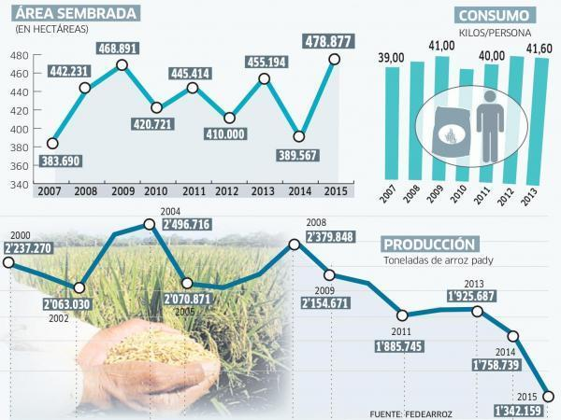

Nota. https://bit.ly/3z00hLJ

**Figura 10**

*Ejemplo de Indicadores del subsector de papa en Colombia- 2016 a 2020*

Nota. https://bit.ly/3yQZfBg

Estos recursos de información sectorial se pueden obtener de informes de la entidades gremiales como son: Finagro, Fedearroz, Fedepapa, Agronet, Sociedad de agricultores de Colombia, Ministerio de Agricultura, así mismo el Departamento Administrativo Nacional de Estadística DANE, recoge y/o calcula indicadores del sector agropecuario que sirve como parámetro para los ejercicios diagnósticos y de planeación en las empresas del sector.

**4. Diagnóstico organizacional**

Un diagnóstico es el resultado de una investigación que realiza la empresa para determinar el estado actual de condiciones en que se opera en su mercado, región o país. Se puede decir que el diagnóstico es la interpretación real de la organización o el marco de referencia de operación, que le sirve para tomar decisiones frente propósitos empresariales, objetivos o metas proyectadas.

El proceso de análisis permite la evaluación de los productos, servicios, estrategia de ventas, el marketing y la publicidad empleados, entre otras variables operativas. Todo esto te permitirá descubrir cuáles son los puntos fuertes y débiles para actuar en consecuencia.

4**.1. Alcance del diagnóstico empresarial administrativo**

En el reconocimiento del alcance que se tiene frente al diagnóstico empresarial administrativo, se presentan tres elementos importantes así



**4.2. Factores a diagnosticar**

La operación empresarial se da en un contexto de múltiples variables y aspectos que la afectan permanentemente, el cual en los años recientes se ha complejizado por su alta dinámica, pluralidad de variables, nuevos escenarios y actores, a efectos de la ruptura por la globalización e internacionalización para la actuación empresarial.

En este sentido, las empresas están llamadas a desarrollar capacidades competitivas mucho más exigentes y versátiles que les permita la sobrevivencia, donde si lo que se quiere es ser distinguido o llevar la delantera, deberá hacer muchos más esfuerzos a los que comúnmente realiza, es decir desarrollar una ventaja competitiva creciente y sostenida, esto demanda diagnóstico que pretende evaluar o anticipar las alternativas desde el presente (Rodriguez, 2012).

Es por estas razones que realizar un diagnóstico empresarial con fines del fortalecimiento y competitividad requiere de la clasificación de variables que agrupadas conforman lo que se denomina factores y aspectos a evaluar.

**4.2.1. Factores y variables endógenos**

Lo endógeno corresponde a lo interno, es decir al conjunto de variables o aspectos a evaluar donde su comportamiento depende de las actuaciones de la empresa, por tanto, son absolutamente controlables, por ende, se pueden identificar fortalezas como las variables empresariales que impactan positivamente la empresa y facilitan su sostenibilidad y crecimiento; o las debilidades que se tienen sobre dichas variables lo que hace que se pierda competitividad afectando la eficiencia y efectividad empresarial.



**4.2.2. Factores y variables exógenos**

Lo exógeno corresponde a lo externo, es decir al conjunto de variables o aspectos a evaluar donde su comportamiento no depende de las actuaciones de la empresa, por tanto, no son controlables por parte de la empresa.

Las múltiples variables se agrupan según su naturaleza en factores, determinando un escenario de macroentorno y microentorno, permitiendo identificar cambios del escenario empresarial o del sector o industria y de donde se pueden identificar posibles oportunidades de crecimiento o amenazas que pueden representar dichas variables no controlables.

El macroentorno es la parte entorno de la empresa más lejana, con variables que desde una perspectiva general afecta a las empresas, es decir, el macroentorno es igual para todas las empresas de un país o región, del mismo sector económico en que pueden estar operando: Legislaciones, aspectos tecnológicos, económicos, etc. El microentorno, es la externalidad próxima a la empresa, como los proveedores, clientes y la competencia.

* Políticos y gubernamentales: legislación tributaria, comercial, laboral, etc., las políticas fiscales, el riesgo país, la estabilidad normativa,
* Económicos: la recesión o reactivación económica, inflación, la tasa de cambio, el porcentaje de desempleo, las tasas de interés, el ingreso per cápita, y demás variable que considere la empresa con que esté relacionada.
* Sociales y Demográficos: composición social por edades, por género, por ubicación rural ó urbana, tasa de natalidad, tasa de mortalidad, esperanza de vida, nivel educativo, estratos socioeconómicos, hábitos sociales y culturales, religión, etnias, etc.
* Tecnológicos: Formación para su manejo, nuevos avances, comercialización y representación de esas nuevas tecnologías inversión en I+D en el sector o actividad de la empresa, etc.
* Clientes: en esté factor se evalúa cómo se concentran, si están agremiados, como son las tendencias de consumo, si existe tasa de rotación de los clientes, el poder de negociación que tienen según su clasificación.
* Proveedores: se busca identificar su concentración y ubicación, están agremiados, existe flexibilidad de precios, existen materias primas, insumos suministros sustitutos.
* Competencia: como es el censo de composición de oferta de la zona de la empresa, existe rivalidad en el sector para la venta, tasa de crecimiento y presencia de nuevos actores, etc.

El ejercicio diagnóstico busca identificar los efectos y en qué medida cada uno de estos factores de entorno podría impactar positiva o negativamente la empresa denotando oportunidades por las cuales puede optar la empresa para su desarrollo, y cuáles son las amenazas sobre las cuales debe prepararse para minimizar el impacto y no le afecte, sino que tenga cubierto dicho riesgo.

**Figura 11**

*Factores y variables exógenos*





**4.2.3. Técnica análisis DOFA**

Esta técnica al paso de los años se ha convertido en una herramienta de análisis estratégico que permite Identificar los factores y sus aspectos de variables endógenos y exógenos que inciden en la operación de la empresa y que la pueden estar afectando de manera favorable o desfavorable, y que permite a su vez focalizar cuáles son los más relevantes, evidenciando las conclusiones en que se debe concentrar la empresa para ampliar, mejorar o conservar su capacidad competitiva; a su vez, permite que la empresa plantee una planeación de objetivos, y por ende fije las medidas estratégicas y de plan de acción para el desarrollo de su competitividad a futuro.

Su aplicabilidad surge del concepto que se ha venido trabajando a lo largo del curso sobre los factores endógenos y exógenos, donde para cada uno establece dos condiciones así:

**Tabla 4**

*Descripción de los factores Endógenos y Exógenos que afectan las empresas*

| Factores Endógenos  Estos factores y sus aspectos de variables se deben analizar en conformidad a las condiciones en que están afectando la empresa en el momento actual en que se evalúa.  Su particularidad está en que su estado depende de los esfuerzos de la empresa, por tanto, son absolutamente controlables | |  | Factores Exógenos  Estos factores y sus aspectos de variables se deben analizar en conformidad a las condiciones en que están afectando la empresa en el momento actual en que se evalúa.  Su particularidad está en que su estado NO depende de la empresa, sino que están en el entorno en que opera la empresa, por tanto, NO son controlables. | |
| --- | --- | --- | --- | --- |
| Fortalezas | Debilidades |  | Oportunidades | Amenazas |
| Las fortalezas son aquellos aspectos que domina la empresa para su supervivencia, lo que le permite operar, por lo que se distingue, en que es mejor que otros, etc.  Ejemplo la calidad del producto, por ello le compran y sobre todo le recompran. | Es el comportamiento que tiene una variable controlable dentro de un factor, que hace que los impactos para la empresa sean desfavorables y la puedan estar induciendo a fracasos  Ejemplo de retrasos en las entregas. |  | Son las posibilidades que se le presentan a la empresa de poder actuar en condiciones de favorabilidad o beneficio, desarrollo, crecimiento, porque el macroentorno se lo permite y lo favorece.  Ejemplo la reducción de los precios de los combustibles para una empresa transportadora. | Son las posibilidades que uno o varios aspectos del macro o micro entorno afecten negativamente a la empresa, reduciendo su operación, beneficio, crecimiento, etc..  Ejemplo un aumento en los precios de los combustibles para una empresa transportadora. |

La técnica establece que una vez ya clasificada la información y determinado su nivel de impacto positivo o negativo se procede a armar la Matriz DOFA, propiamente dicha, para tomar la decisiones o acciones haciendo los cruces pertinentes, esto implica focalizar en unos pocos aspectos críticos de los factores por cada tipo, los de mayor relevancia o impacto a la empresa, por que a partir de allí se planteara la toma de decisiones, fijación de objetivos.

**Tabla 5**

*Estructura de la Matriz DOFA*

| Matriz DOFA | | Factores Endógenos | |
| --- | --- | --- | --- |
| Fortalezas  1-------  2-------  3-------  4-------  5------- | Debilidades  1-------  2-------  3-------  4-------  5------- |
| Factores Exógenos | Oportunidades  1-------  2-------  3-------  4-------  5------- | Iniciativas estratégicas y de plan de acción acción  FO | Iniciativas estratégicas y de plan de acción  DO |
| Amenazas  1-------  2-------  3-------  4-------  5------- | Iniciativas estratégicas y de plan de acción  FA | Iniciativas estratégicas y de plan de acción  DA |

La técnica indica que a partir del cruce de las condiciones actuales endógenas vs exógenas, la empresa debe tomar medidas o iniciativas estratégicas para actuar en favor de su condición o para mitigar o reducir el impacto. Las iniciativas estratégicas y de actuación FO y DO, permitan el mejoramiento, el desarrollo, crecimiento de la empresa, pues el contexto le permite ampliar sus fortalezas, o superar las debilidades. Las iniciativas estratégicas y de actuación FA y DA, buscan proteger la empresa, mitigar los riesgos o los efectos de las amenazas que no son controlables, el problema es que si la empresa es débil, le será difícil afrontar esta situación, por lo cual se debe prepararse en caso que ocurra esta situación, porque no son certeras las adversidades.Dibujo en blanco y negro

**5. Recursos administrativos, clasificación**

Los recursos administrativos, son el conjunto de recursos con los que opera la empresa para el desarrollo de sus actividades.

**Clases de recursos:**

Los recursos administrativos se pueden clasificar en cuatro grandes grupos, recursos de talento humano, recursos físicos o tangibles, recursos financieros o monetarios y los recursos intangibles:

**Figura 12**

*Clases de recursos*

**6. Proceso Administrativo**

La administración de las empresas agropecuarias exige el desarrollo de las cuatro fases del proceso administrativo de cualquier empresa convencional: Planeación, Organización, Dirección y Control, sobre el conjunto de recursos administrativos que dispone para su operación: (físicos, talento humano, financieros, técnicos tecnológicos) Figura: Proceso Administrativo muestra cual es el aporte en general de estas funciones a la empresa, así como muestra, la correlación o interdependencia entre ellas.

**6.1 Planeación y proceso**

La planeación se define como la determinación de un conjunto de actividades que permiten identificar y sensibilizar alternativas para lograr fines, a partir de una necesidad u objetivo, en la medida en que es muy relevante.

El proceso de la función de planeación contiene varias etapas que parten de la identificación de las necesidades, problema u objetivos, identificar el estado actual de la empresa, la identificación de alternativas para lograr superar la necesidad, el fin/objetivo. El proceso de planeación permite trazar la solución simultánea varios tipos de necesidades o de problemas, tal es el caso de los resultados de la matriz DOFA, donde para cada cruce de oportunidades, fortalezas, amenazas y debilidades exige diferentes actuaciones, y por ende diferentes alternativas; esto requiere que el gerente o administrador tenga habilidad de formar equipos de trabajo para construir y consensuar las diferentes alternativas de solución.

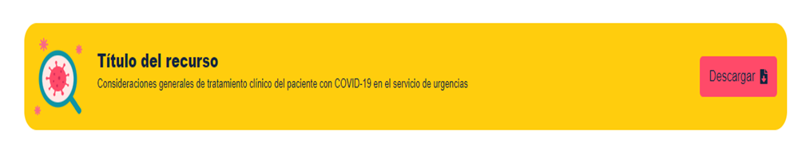

**Figura 13**

*Proceso Administrativo*







Fuente: Elaboración propia

**6.2 Organización**

La organización como función del proceso administrativo busca la adecuación de los recursos empresariales entendida como la agrupación de las actividades y los recursos necesarios por cada área funcional, para llevar a cabo las actividades en cumplimiento de los planes establecidos y mantener las relaciones entre los empleados. Es decir, se trata de establecer desde la estructura empresarial y sus áreas funcionales un agrupamiento por cargos para ejecutar las actividades en lo que se denomina, división del trabajo, asignando para ello los recursos necesarios para su realización.

El concepto de organización se ha usado para el proceso de agrupar y asignar recursos a un área funcional formada de varios cargos, los cuales se interrelacionan mutuamente, pero cada uno tiene unas actividades específicas; que constituyen el personal de una empresa.

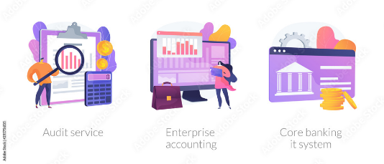

La estimación de los diferentes recursos para operar una empresa parte de las funciones y actividades a realizar, donde, las cuales se agrupan en cargos y estos a su vez son ocupados y desarrollados por personas a quienes se les asigna un salario en conformidad a sus capacidades y talentos. A su vez los trabajadores necesitarán recursos físicos, técnicos y tecnológicos para el desarrollo de sus labores, por tanto, se deben asignar según corresponda. Algunos recursos no son asignarles a un cargo o puesto en sí, sino son activos de uso general los cuales se suman al final a los asignados a las labores funcionales de los trabajadores.

En la siguiente tabla se describe la técnica para la asignación y estimación de recursos para el desarrollo de las actividades. Para mayores detalles consulte el anexo: presupuesto de recursos administrativos por área o proceso, donde podrá disponer de dicho instrumento modelo.

**Tabla 6**

*Ejemplo de Organización de áreas, actividades y recursos en una empresa*

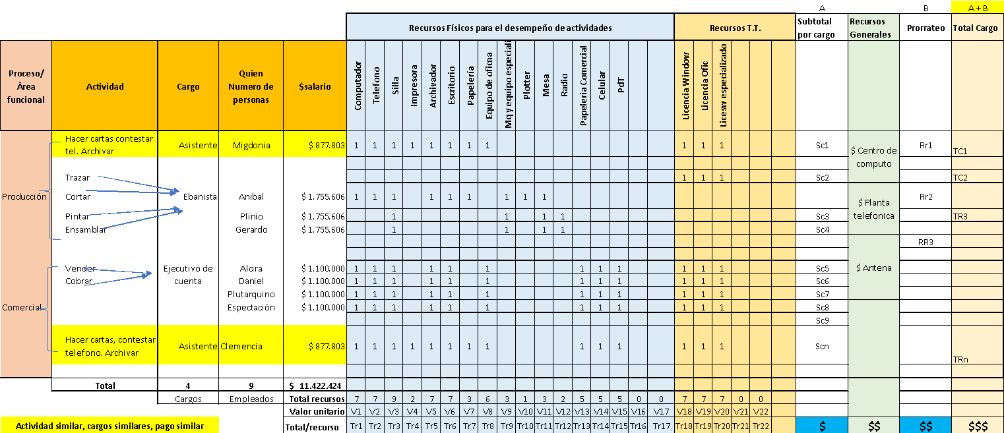

**Recursos de Inventario**

Entre los recursos físicos de activos que posee la empresa para su operación se encuentran los inventarios, es decir existencias de recursos para transformación, venta, uso o cualquier otro aspecto con fines operativos, que se encuentran almacenados en bodega, a espera de ser utilizados, los cuales regularmente se ordenan de la siguiente manera según su clase:



**6.3. Dirección**

La dirección como función del proceso administrativo consiste en dinamizar la empresa y poner en operación y ejecución la planeación, es decir el conjunto de iniciativas estratégicas para lograr los objetivos previstos. Una vez que se completa el proceso de planeación y de organización, hay que cumplir con la disposición de los recursos para el desarrollo de las actividades, esto presupone que hay que contratar talento humano si hace falta, comprar recursos, arrendar o reorganizar tierras lotes, bodegas, como ajustar las asignaciones de actividades de manera formal de darse a lugar. La ejecución requiere de funciones como la comunicación para la coordinación, el liderazgo para hacer que las personas desarrollen sus labores con motivación y diligencia.

**Video**

*Estilos de Dirección empresarial*

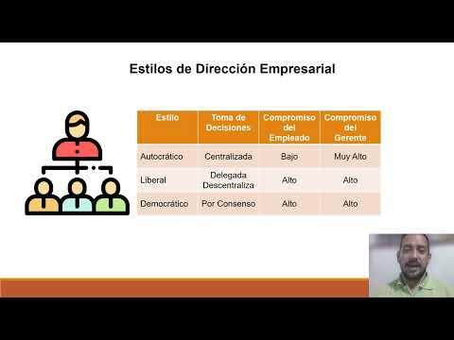

**6.4. Control**

La función de control del proceso administrativo consiste en establecer resultados esperados en la planeación y compararlos contra los resultados obtenidos al ejecutar; en la medida que existan desviaciones se realizan los ajustes necesarios para el logro de los resultados esperados.

Debido a cambios en los costos o en otros factores, los resultados obtenidos después de que el plan se ejecutó pueden desviarse de los resultados esperados; esto se debe a la incertidumbre y el riesgo que existe en la producción agrícola; no obstante, es necesario identificar el tipo y magnitud de las desviaciones tan pronto como sea posible, pues tiene impactos directos contra las utilidades.

Esta fase del proceso de planeación se desarrolla de manera simultánea a su ejecución, va ligeramente después de las acciones y sus efectos, de tal manera que no sea reactiva, sino que de darse desviaciones se puedan corregir y ajustar oportunamente. En esta fase se mide el desempeño y se contrasta con los indicadores de gestión establecidos previamente, a partir de allí, se procede a una interpretación y evaluación con el fin de identificar si se cumple con lo esperado, de ser así se sigue el proceso de medición en conformidad a lo programado, porque no significa que en un futuro los resultados presenten dificultades. De existir desviaciones, es decir, que no se cumple con el indicador y su meta, entonces hay que realizar acciones de ajuste al plan de acción o donde se identifique, el porqué de la desviación, bien sea problemas de costos, o porque se midió mal, entonces el indicador no arroja la información para sacar una conclusión.

Las empresas hoy cuentan con muchos recursos técnicos tecnológicos que facultan sus seguimientos a los planes, y permiten recoger información de los indicadores de gestión con el fin de detallar el comportamiento y trazabilidad de las acciones.

**Figura 14**

*Control y seguimiento al plan de acción*







**7. Modelos administrativos**

La gestión empresarial, para el desarrollo del proceso administrativo, y el cumplimiento de su planeación exige de modelos que le faciliten el cumplimiento de estos, dentro de los más ajustados para el cumplimiento de los planes están los siguientes:

* **Planeación estratégica**

Uno de los modelos integrales que permite la fijación de objetivos empresariales a partir de un ejercicio de diagnóstico, determinando objetivos y medidas estratégicas en las empresas con el fin de mantener su capacidad competitiva. El modelo parte del reconocimiento de aspectos fundamentales como la misión y la visión, como preceptos inspiradores del que hacer empresarial, y a partir de allí, se determina la condición actual, fijando planes de acción en conformidad a las oportunidades y amenazas, fortalezas y debilidades.

**Video**

*Planeación estratégica como herramienta de gestión en las empresas*

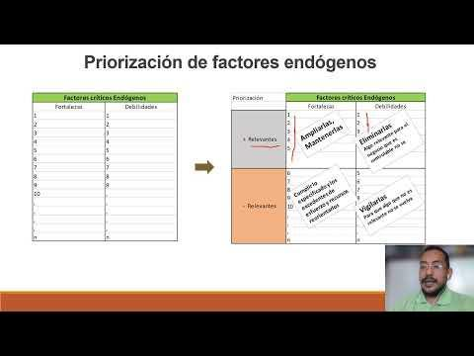

Fuente: elaboración propia <https://youtu.be/I8inbIAFLLI>

* **Balanced Scorecard (BSC)**

El BSC es una herramienta de gestión que convierte la visión o el objetivo a más largo plazo que tiene la empresa, en acciones explícitas, que mediante un conjunto de indicadores de gestión divididos en cuatro categorías o perspectivas en que se debe regir la empresa o negocio, estas perspectivas son las siguientes:

• **Financiera:** Esta perspectiva de la empresa busca evidenciar el nivel de respuesta a las expectativas de los inversionistas o socios de la empresa, Busca verificar y hacer seguimiento al valor para ellos mediante indicadores beneficio o utilidad, crecimiento de ingresos por ventas, crecimiento que reflejan el comportamiento operativo.

• **Enfoque hacia el cliente:** en esta perspectiva se busca analizar si los clientes y consumidores están satisfechos con los productos que obtienen de la empresa; su importancia radica en que permite pensar en que se requiere para garantizar la retención de los clientes y la adquisición de nuevos clientes su fidelización de tal manera que se pueda obtener la rentabilidad esperada.

• **Procesos internos:** mide la calidad del producto o servicio final. Dimensiona el tiempo de respuesta del equipo operacional frente a las problemáticas y nuevos desafíos impuestos. Verifica el coste de los procesos de producción y operacionales. Analiza la capacidad de introducir los productos y servicios en el mercado. En esta perspectiva se deben medir los objetivos funcionales que están relacionados con los procesos propios de la actividad de la empresa.

• **Aprendizaje y crecimiento.** busca medir la satisfacción y compromiso del personal de la empresa, el clima organizacional y los aspectos de disponibilidad de tecnologías de sistemas de información.

En la siguiente figura se puede identificar la interacción que estas cuatro perspectivas tienen alrededor de la visión y misión empresarial, donde para su logro y desarrollo deben fijar y alcanzar objetivos por cada perspectiva, detallando los instrumentos de indicadores y metas de resultado.

**Figura 15**

*Modelo de Balanced Scorecard para la gestión empresarial*

|  |  |  |  |  |  |  |  |  |  |  |  |  |  |  |  |
| --- | --- | --- | --- | --- | --- | --- | --- | --- | --- | --- | --- | --- | --- | --- | --- |
|  |  |  |  |  |  | Perspectiva Financiera: Desarrollos para tener éxito financiero ante los accionistas | | | |  |  |  |  |  |  |
|  |  |  |  |  |  | Objetivo | Indicador | Meta | Estado |  |  |  |  |  |  |
|  |  |  |  |  |  |  |  |  |  |  |  |  |  |  |  |
|  |  |  |  |  |  |  |  |  |  |  |  |  |  |  |  |
|  |  |  |  |  |  |  |  |  |  |  |  |  |  |  |  |
|  |  |  |  |  |  |  |  |  |  |  |  |  |  |  | F |
|  |  |  |  |  |  |  |  |  |  |  |  |  |  |  |  |
|  |  |  |  |  |  |  | | | |  |  |  |  |  |  |
|  |  |  |  |  |  |  |  |  |  |  |  |
|  | Perspectiva Clientes: ¿Como debemos aparecer ante nuestros clientes para poder llegar a cumplir la visión? | | | |  |  | Perspectiva proceso internos: Desarrollos para tener éxito financiero ante los accionistas | | | |  |
|  | Objetivo | Indicador | Meta | Estado |  |  | Objetivo | Indicador | Meta | Estado |  |
|  |  |  |  |  |  |  |  |  |  |  |  |
|  |  |  |  |  |  |  |  |  |  |  |  |
|  |  |  |  |  |  |  |  |  |  |  |  |
|  |  |  |  |  |  |  |  |  |  |  |  |
|  |  |  |  |  |  |  |  |  |  |  |  |
|  |  |  |  |  |  |  |  |  |  |  |  |
|  |  |  |  |  |  |  |  |  |  |  |  |  |  |  |  |
|  |  |  |  |  |  | Perspectiva Procesos aprendizaje: ¿Cómo mejorar la capacidad y facilitar el cambio para llegar a la visión? | | | |  |  |  |  |  |  |
|  |  |  |  |  |  | Objetivo | Indicador | Meta | Estado |  |  |  |  |  |  |
|  |  |  |  |  |  |  |  |  |  |  |  |  |  |  |  |
|  |  |  |  |  |  |  |  |  |  |  |  |  |  |  |  |
|  |  |  |  |  |  |  |  |  |  |  |  |  |  |  |  |
|  |  |  |  |  |  |  |  |  |  |  |  |  |  |  |  |
|  |  |  |  |  |  |  |  |  |  |  |  |  |  |  |  |

1. **SÍNTESIS**

La gestión empresarial y el desarrollo de las actividades empresariales, es un ejercicio que parte de la identificación de la empresa como un conjunto de partes que conforman un todo, y que ese todo persiga un fin u objetivo.

Es así como también, se puede concluir que la gestión empresarial es el conjunto de actividades que se desarrollan en una empresa para definir y alcanzar unos objetivos, hacer uso eficiente de los recursos, a través del ejercicio de una buena dirección, donde en caso de identificar desviaciones frente a los resultados esperados y fijados en la planeación, se puedan realizar ejercicio de ajuste y control.

La siguiente figura expresa el conjunto de gestiones o diligencias que una empresa agropecuaria debe desarrollar para su administración, siguiendo el proceso administrativo de planear, organizar, dirigir y controlar.

**Figura 16**

*Iniciativas Estratégicas y de mercado en las empresas agropecuarias*

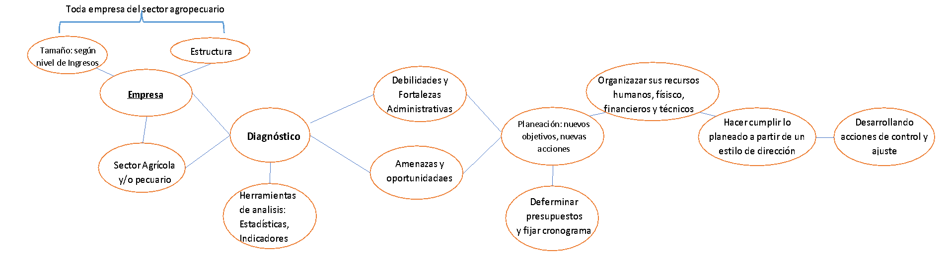

Este es un ejercicio permanente que debe desarrollar el gerente de la empresa junto con su equipo de trabajo y demás colaboradores, pues el procesos administrativo, es un principio básico que quieren generar eficiencias y eficacias en su actividad económica.

1. **ACTIVIDADES DIDÁCTICAS (OPCIONALES SI SON SUGERIDAS)**

| **DESCRIPCIÓN DE ACTIVIDAD DIDÁCTICA** | |
| --- | --- |
| **Nombre de la actividad** | Comprensión de temáticas del componente 04 |
| **Objetivo de la actividad** | Sensibilizar al aprendiz en su proceso para la estructuración de iniciativas estratégicas y de mercado. |
| **Tipo de actividad sugerida** | Emparejamiento |
| **Archivo de la actividad**  **(Anexo donde se describe la actividad propuesta)** | [Actividad_Didactica_1 (Anexos)](https://docs.google.com/document/d/1TOuIfGEJ_79aURWZSlZRWC2HZNXQD40t/edit?rtpof=true) |

1. **MATERIAL COMPLEMENTARIO**

| **Tema** | **Referencia APA del Material** | **Tipo de material**  **(Video, capítulo de libro, artículo, otro)** | **Enlace del** r**ecurso o**  a**rchivo del documento o material** |
| --- | --- | --- | --- |
| Proceso Administrativo | Daniella Terreros, Indicadores de gestión empresarial: características y tipos. | Artículo | <https://blog.hubspot.es/marketing/indicadores-de-gestion> |
| Diagnóstico organizacional y técnico | Gladys Andrade Benítez. Mercado de Productos Agropecuarios- Guía para Priorización y Diagnóstico (2017). Ministerio de Agricultura y Desarrollo Rural- Unidad de Planificación Rural Agropecuaria.  <https://es.scribd.com/document/456736598/Mercado-productos-agropecuarios> | Libro | <https://es.scribd.com/document/456736598/Mercado-productos-agropecuarios> |
| Proceso Administrativo | David Zarate. ¿Qué es un plan de acción?, ¿cómo se elabora? y ejemplos. <https://blog.hubspot.es/sales/plan-de-accion-empresa> | Artículo | <https://blog.hubspot.es/sales/plan-de-accion-empresa> |

1. **GLOSARIO**

| **TÉRMINO** | **SIGNIFICADO** |
| --- | --- |
| Amenaza | Se puede identificar como la probabilidad que un aspecto crítico, muy relacionado con la actividad de la empresa, la afecta sin poder evitarlo, solo puede mitigar o reducir el impacto. |
| Cronograma | En planeación, refiere a la determinación en función del tiempo, de las actividades a realizar y los recursos a utilizar para el desarrollo de las estrategias y acciones propiamente definidas en el plan de acción |
| **Debilidad** | Es el comportamiento que tiene una variable controlable dentro de un factor, que hace que los impactos para la empresa sean desfavorables, ejemplo retrasos en las entregas. |
| **Diagnóstico** | Es un proceso de análisis integral de información de los diferentes aspectos o factores en los cuales está inmerso el ejercicio empresarial, con el fin de identificar el estado actual de competitividad, los aspectos a mejorar y las oportunidades por las que debe optar para un mejor futuro. |
| **Estadísticas** | Son conjuntos de información agregada por tipo de variable o factor en la empresa, que se consolidan para efectos de análisis y toma de decisiones |
| **Factores** | Conjunto de variables o aspectos que se agrupan por su familiaridad facilitando su análisis, ejemplo factores económicos, factores de comercialización y ventas. |
| **Factores relevantes** | Son los aspectos o variables que inciden en la empresa de manera significativa, se denominan críticos, porque repercuten en el estado actual de la empresa. No siempre son los mismos, pueden cambiar con el tiempo. |
| **Proceso administrativo** | Serie de fases de actividades que buscan dar un eficiente uso de los recursos y facilitar la dinámica empresarial, es decir facilitar el cumplimiento de su propósito empresarial |
| **Objetivos** | Propósitos de logros que fija la empresa a partir de su condición actual, los cuales pueden ser para crecer, vender, pero a su vez pueden ser mitigar o erradicar una debilidad ya que es plenamente controlable. |
| **Oportunidad** | Son las posibilidades que se le presentan a la empresa de poder actuar en condiciones de favorabilidad o beneficio, desarrollo |

1. **REFERENCIAS BIBLIOGRÁFICAS**

Adriana Meza B. (2020, enero), El Diagnóstico Organizacional: elementos, métodos y técnicas. <https://www.infosol.com.mx/miespacio/el-diagnostico-organizacional-elementos-metodos-y-tecnicas/>

Alejandro Beltran Duque, Olga Lucia Anzola Morales. (2013). Mejorando la Competitividad de la PYME. Ediciones Universidad Externado de Colombia.

ATA-Autonomos- Federación Nacional de Asociaciones de Trabajadores Autónomos (2021). Diagnóstico Empresarial en tiempos de Covid-19.

<https://ata.es/wp-content/uploads/2021/05/ATA-guia-diagnostico-empresarial-en-tiempos-de-covid-murcia-V2.pdf>

Enred Consultoría, S.L. (2011). Metodología para la elaboración de diagnóstico y plan para la igualdad en empresas y entidades privadas. Ed. EMAKUNDE - Instituto Vasco de la Mujer. C/ Manuel Iradier.

<https://www.emakunde.euskadi.eus/u72-igualorg/es/contenidos/informacion/ig_org_enlaces/es_material/adjuntos/metodologia-definitiva-web.pdf>

Garza, T. J. (2009). Administración Contemporánea. Reto para la empresa . Ed. Alhambra Mexicana.

Gregori, P. (s.f.). *Herramientas estadísticas básicas de la calidad*. Obtenido de <http://www3.uji.es/~gregori/docencia/mt1021-1516/tema5-herramientas-pablo.html>

JDELCA, A. E. [ASESORÍA EMPRESARIAL Y COACHING EJECUTIVO - JDELCA] (2020, 2 de mayo). ¿CÓMO INICIAR EL PROCESO DEL DIAGNÓSTICO EMPRESARIAL EN MI ORGANIZACIÓN? [vídeo]. Youtube. <https://www.youtube.com/watch?v=xbS2KO92BZU>

Laurence, P. (2014). Diagnóstico Organizacional. En L. Jayh, *.* México D.F.: Centro Regional de Ayuda Técnica.

Portugal, V. (s.f.). Diagnóstico Empresarial. Fundación universitaria del Areandina.

Rodriguez, D. (2012). *Diagnóstico organizacional* (4ta Edición ed.). México, D.F.: Alfaomega Grupo Editor, S.A.

Tlaxcala, I. t. (s.f.). *Herramientas Estadisticas- Instituto tecnológico Apizaco de Tlaxcala*. Obtenido de Herramientas Estadisticas: <https://alfredogutierrez.weebly.com/16-herramientas-estadisticas.html>

UPRA, Unidad de Planeamiento Rural Agropecuario. Ministerio de agricultura.. (2017). *Mercado de Productos Agropecuarios*

**CONTROL DEL DOCUMENTO**

|  | Nombre | Cargo | Dependencia  *(Para el SENA indicar Regional y Centro de Formación)* | Fecha |
| --- | --- | --- | --- | --- |
| Autor (es) | Carlos Fernando Riaño | Experto | Regional Bogotá - Centro de Diseño y Metrología | Abril de 022 |
| Leydy Jhuliana Jaramillo Mejía | Diseñador instruccional | Regional Distrito Capital- Centro de Gestión Industrial | Mayo de 2022 |
| Rafael Neftalí Lizcano Reyes | Asesor pedagógico | Regional Santander - Centro Industrial del Diseño y la Manufactura. | Mayo de 2022 |
| Carolina Coca Salazar | Asesora Metodológica | Regional Distrito Capital- Centro de Diseño y Metrología | Mayo de 2022 |
| Sandra Patricia Hoyos Sepúlveda | Corrección de estilo | Regional Distrito Capital - Centro de Diseño y Metrología | mayo de 2022 |

1. CONTROL DE CAMBIOS

(Diligenciar únicamente si realiza ajustes a la Unidad Temática)

|  | Nombre | Cargo | Dependencia | Fecha | Razón del cambio |
| --- | --- | --- | --- | --- | --- |
| Autor (es) |  |  |  |  |  |